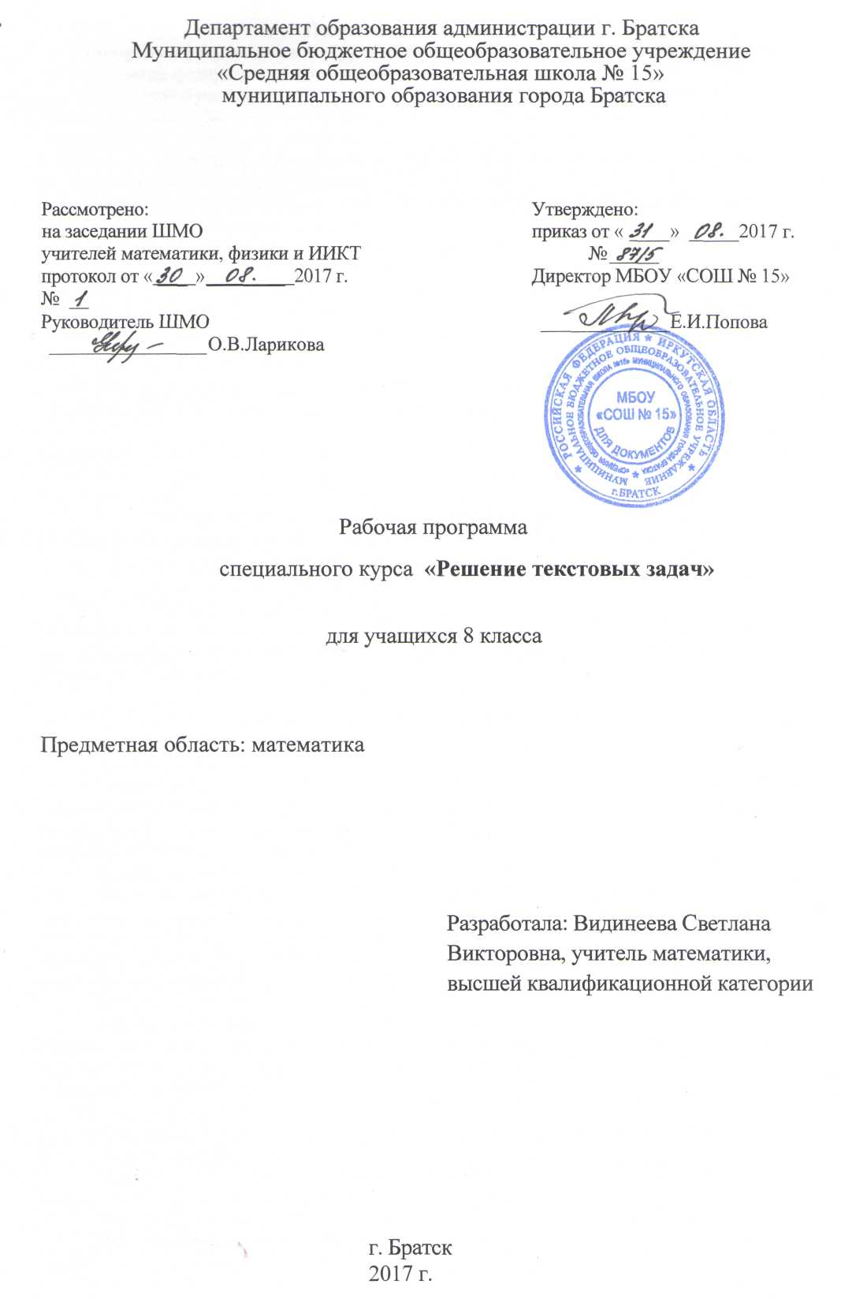
Пояснительная записка
Программа факультативного курса «Решение текстовых задач» является инструментом для реализации федерального компонента государственного стандарта общего образования. Она адресована обучающимся 7 - 9 классов, и рассчитана на 102 часа (34 часов в 7 классе, 34 часов в 8 классе, 34 часа в 9 классе). Данный курс предназначен, в первую очередь, обучающимся, желающих расширить и углубить свои знания по математике, сделать правильный выбор профиля обучения в старших классах и качественно подготовиться к; государственной (итоговой) аттестации.
Программа факультативного курса «Решение текстовых задач» разработана на основе программы по математике А.Г. Мордковича для общеобразовательных учреждений, рекомендованной Министерством образования РФ. (Программы. Математика. 5-6 классы. Алгебра. 7-9 классы. Алгебра и начала математического анализа. 10-11 классы /авт.-сост. И.И. Зубарева, А.Г. Мордкович.-3-е изд., стер,- М: Мнемозина, 2011.-63 е.). Программа разработана в соответствии с Федеральными Государственными стандартами образования.

Цель курса: формирование у учащихся умения самостоятельно приобретать и применять знания в различных ситуациях; сформировать понимание необходимости знаний процентных вычислений для решения большого круга задач.
Задачи курса:
- Систематизировать знания о решении текстовых задач;
- Познакомить обучающихся с разными типами задач, особенностями
методик и различными способами их решения;
- Развивать исследовательскую и познавательную деятельность обучающихся;
- Укреплять межпредметные связи ;
- Научить применять математические знания в решении повседневных жизненных задач бытового характера;помочь обучающимся осознать степень интереса к предмету и оценить возможности овладения им с точки зрения дальнейшей перспективы (профориентации учащихся).

Содержание программного материала

- Задачи на движение
Равномерное и равноускоренное движение тел по прямой линии в одном направлении и навстречу друг другу. Движение тел по окружности в одном направлении и навстречу друг другу. Графики движения в прямоугольной системе координат. Чтение графиков движения и применение их для решения текстовых задач.
- Задачи на смеси, сплавы и растворы
Формула зависимости массы или объёма вещества в сплаве, смеси, растворе («часть») от концентрации («доля»), и массы или объёма сплава, смеси, раствора («всего»). Особенности выбора переменных и методики решения задач на сплавы, смеси, растворы. Составление таблицы данных задачи и её значение для составления математической модели.
- Задачи на работу
Формула зависимости объёма выполненной работы от производительности и времени её выполнения. Особенности выбора переменных и методики решения задач на работу, составление таблицы данных задачи на работу и её значение для составления математической модели.
- Задачи на проценты
Процентные вычисления в жизненных ситуациях (распродажа, тарифы и т.д.)
- Задачи на планирование
Задачи, в которых требуется определить объем выполненной работы; производительность труда; время, затраченное на выполнение работы.
- Задачи с экономическим содержанием
Процентные изменения. Простой и сложный процентный рост. Задачи, связанные с изменением цены. Задачи о вкладах и займах.

Требования к уровню подготовки учащихся

Учащиеся должны знать и понимать:
- алгоритмы решения линейных, квадратных, дробно-рациональны уравнений;
- способы решения систем уравнений;
- виды текстовых задач и способы их решения.
Уметь:
- решать линейные, квадратные, дробно-рациональные уравнения, а также системы уравнений различными методами: подстановкой, сложением, введением новой переменной;
- определять тип текстовой задачи;
- составлять и решать математическую модель реальной ситуации.
- работать с математической моделью, в которой содержится несколько переменных, а также с моделью (системой), в которой число переменных превосходит число уравнений;
Использовать приобретенные знания и умения в практической деятельности и повседневной жизни для решения задач в повседневной жизни. Использовать дополнительную литературу.

Тематическое планирование

№ п/п | Наименование раздела | Количество часов | Из них
№ п/п | Наименование раздела | Количество часов | Конт. раб. | Лаб. раб. | Практ. раб. | Экскурсии
1 | Задачи на движение | 6
2 | Задачи на смеси, сплавы и растворы | 6
3 | Задачи на работу | 6
4 | Задачи на проценты | 6
5 | Задачи на планирование | 6
6 | Задачи с экономическим содержанием | 4

Календарно-тематическое планирование

№ п/п | Тема урока | Кол-во часов | Дата | Примечание
1. | Равномерное и равноускоренное движение | 2 | 09,09, 16.09
2 | Движение тел по прямой линии в одном направлении навстречу друг другу. | 2 | 23.09, 30.09
3 | Движение тел по окружности и навстречу друг другу. Чтение графиков движения и применение их для решения текстовых задач. | 2 | 07.10, 14.10
4 | Определение процента, формулы зависимости массы или объёма вещества в сплаве, смеси, растворе от концентрации. | 2 | 21.10, 28.10
5 | Применение формул зависимости массы или объёма вещества в сплаве, смеси, растворе при решении задач. | 2 | 11.11, 18.11
6 | Особенности выбора переменных и методика решения задач на сплавы, смеси и растворы. | 2 | 25.11, 02.12
7 | Формула зависимости объёма выполненной работы от производительности и времени её выполнения | 2 | 9.12, 16.12
8 | Особенности выбора переменных и методика решения задач на работу. | 2 | 23.12, 30.12
9 | Процентные вычисления в жизненных ситуациях. | 2 | 20.01, 27.01
10 | Решение задач на проценты из заданий ОГЭ | 2 | 03.02, 10.02
11 | Задачи, в которых требуется определить объём выполненной работы. | 2 | 17.02, 24.02
12 | Задачи, в которых требуется определить производительность труда. | 2 | 03.03, 10.03
13 | Задачи, в которых требуется определить время, затраченное на выполнение работы. | 2 | 17.03, 31.03
14 | Решение задач на работу из заданий ОГЭ | 2 | 07.04, 14.04
15 | Процентные изменения. Простой и сложный процентный рост | 2 | 21.04, 28.04
16 | Задачи, связанные с изменением цены. | 2 | 05.05, 12.05
17 | Задачи о вкладах и займах. | 2 | 19.05, 26.05
 | Итого | 34

Лист корректировки рабочей программы

